TEHNISKĀ SPECIFIKĀCIJA/ TECHNICAL SPECIFICATION Nr. TS 1303.006-008 v1
Informatīvs, zemē ierokams stabs (piketa stabs) ar uzlīmi, 2.2 m/ Informative, buried in a ground pole (picket pole) with sticker, 2.2 m
Nr./ No | Apraksts/ Description | Minimālā tehniskā prasība/ Minimum technical requirement | Piedāvātās preces konkrētais tehniskais apraksts/ Specific technical description of offered product | Avots/ Source | Piezīmes/ Remarks
 | Vispārīgā informācija. General information
 | Ražotājs (nosaukums, atrašanās vieta)/ Manufacturer (name and location) | Norādīt informāciju/ Specify
 | 1303.006 Piketa stabs 2.2m ar informāciju Aizsargjosla 1m/ Picket pole 2.2m with information about Protection zone 1m | Tipa apzīmējums/ Type reference
 | 1303.008 Piketa stabs 2.2m ar informāciju Aizsargjosla 1.5m/ Picket pole 2.2m with information about Protection zone 1.5m | Tipa apzīmējums/ Type reference
 | Preces marķēšanai pielietotais EAN kods, ja precei tāds ir piešķirts/ The EAN code used to mark the product, if such has been assigned | Norādīt / Specify
 | Norādīt vai, izmantojot EAN kodu, ražotājs piedāvā iespēju saņemt digitālu tehnisko informāciju par preci (tips, ražotājs, tehniskie parametri, lietošanas instrukcija u.c.)/ Specify whether when using the EAN code, the manufacturer offers the possibility to receive digital technical information about the product (type, manufacturer, technical parameters, instructions for use, etc.) | Norādīt / Specify
 | Tehniskai izvērtēšanai parauga piegādes laiks (pēc pieprasījuma)/ Delivery time for sample technical check (on request), working days | Norādīt informāciju/ Specify
 | Standarti/ Standards
 | Atbilstība standartam ISO 9001. Kvalitātes pārvaldības sistēmas prasības. (izejmateriālam)/ Conformity to ISO 9001. Quality management systems – Requirements. (raw materials) | Atbilst/ Confirm
 | Atbilstība Ministru kabineta noteikumi Nr.982 Enerģētikas infrastruktūras objektu aizsargjoslu noteikšanas metodika (izskats). Links: https://likumi.lv/doc.php?id=149302/ Conformity to regulation of Minister Cabinet Nr. 982 “Protection zone determination metodics for infrastructure of energetic objects. Links: https://likumi.lv/doc.php?id=149302 | Atbilst/ Confirm
 | Dokumentācija/ Documentation
 | Pie materiāla piegādes lietošanas instrukcija sekojošā valodā/ When material delivered user manual in following language | LV
 | Vides nosacījumi/ Environmental conditions
 | Darba vides temperatūra/ operating ambient temperature; °C | -40/ +40
 | Maksimālais Saules starojums stundas laikā uz horizontāli orientētām virsmas, skaidrā laikā, jūlija mēnesī tiešā; summārā; MJ/m²/ Maximum solar radiation during an hour on a horizontally oriented surface in clear weather conditions, in the month of July direct; overall; MJ/m² | 2.63; 3.06
 | Tehniskā informācija/ Technical information
 | Stabiņa krāsa/ Pole colour | Norādīt/ Specify
 | Biezums, mm/ Thickness, mm | ≥ 5.0
 | Cepurīte melna/ Black hat | Jā/ Yes
 | Staba garums ar cepurīti 2200mm±50mm/ Poel length with hat 2200mm±50mm | Jā/ Yes
 | Cepurītes garums 200mm±50mm/ Hat length 200mm±50mm | Jā/ Yes
 | Enkurs 200mm x D16mm/ anchor 200mm x D16mm | Jā/ Yes
 | Staba un cepurītes šķērsgriezuma A-A izmēri 100mm±5mm x 90±5mm, stūri un skaldnes noapaļotas/ Pole and cross section A-A dimensions 100mm±50mm x 90±5mm, edges and skeleton rounded | Jā/ Yes
 | Kabeļu līnijas piketa stabs un tā elementi izgatavoti no UV starojuma izturīga HDPE (high density polyethilene)/ Cable line picket pole and its elements manufactured form UV persistent HDPE (high density polyethilene) | Jā/ Yes
 | Cepures piestiprināšanai izmanto kniedi, vai līdzīgi/ Hat fixation made from rivet or similar | Norādīt/ Specify
 | Uzlīmes tehniskās prasības/ Sticker technical requirements
 | Līmplēves biezums, mm/ Adhesive membrane thickness, mm | ≥ 0.1
 | Materiāls kalandrēta vinila plēve/ Material calendered vinyl membrane | Jā/ Yes
 | Adhēzija/liptspēja metāla virsmai, kg/cm/ Adhesion/adhesive strength to metal surface, kg/cm | >0.7
 | Trijstūra zīmes izmēri 120x120x120mm/ Triangle dimensions 120x120x120 mm | Jā/ Yes
 | Zīmes fons: dzeltens (RAL 1003 Signal Yellow)/  Sign painting background - yellow for sign (RAL 1003 Signal Yellow) | Jā/ Yes
 | Fona krāsu panāk ar atbilstošu toņa izejmateriāla - līmplēves izmantošanu/ Background colour is achieved with appropriate tone raw material | Jā/ Yes
 | Stabiņa augša aplīmēta ar signalizējošu uzlīmi RAL 1003 tonī, kopējais uzlīmes augstums 200mm/ Poles top is pasted with signal sticker in RAL 1003 tone, sticker overall heigth 200mm | Jā/ Yes
 | Uzlīmes izejmateriāls identificējams ražotnē ar ražotāja uzlīmi - plēvi uz sagataves/ Sticker raw material is identifiable with manufacturers sticker – mambrane on workpiece. | Jā/ Yes
 | Produkts izgatavots ar sietspiedes tehnoloģiju vai līdzvērtīgu/ Product manufactured with silk screen printing technology or similar | Jā/ Yes
 | Gala produkts pārklāts ar aizsargslāni, kas to pasargā no vides un UV iedarbības/ End producēt is covered with protective layer, which protects against environment and UV effect | Jā/Yes
 | Materiāls identificējams ar izgatavošanas gadu/ Material is identifiable with production year | Norādīt/ Specify
 | Iespējamā krāsu izmaiņa produktam, ekspluatācijas laikā - 2 gados – 0%; 5 gados <10%/ Possible colour change for product during operation time in 2 years 0%, in 5 years <10% | Jā/ Yes
 | Informatīvs attēls- informācija trijstūrī(1303.006 Piketa stabs 2.2m ar informāciju Aizsargjosla 1m)/ Informative picture- information in triangle(Picket pole 2.2m with information about Protection zone 1m):  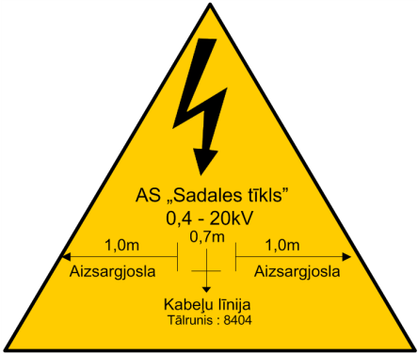 | Atbilst/ Confirm
 | Informatīvs attēls- informācija trijstūrī(1303.008 Piketa stabs 2.2m ar informāciju Aizsargjosla 1.5m)/ Informative picture- information in triangle (Picket pole 2.2m with information about Protection zone 1.5m):  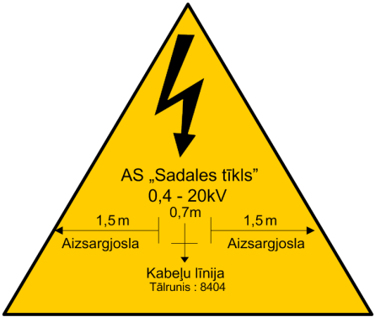 | Atbilst/ Confirm

Attēlam ir informatīvs raksturs/ Informative image
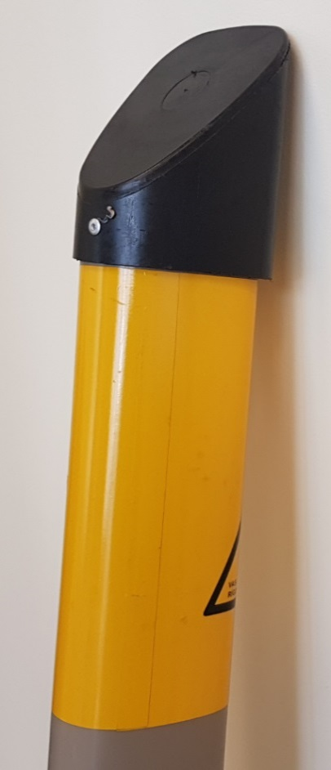
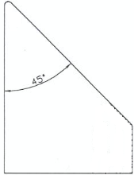
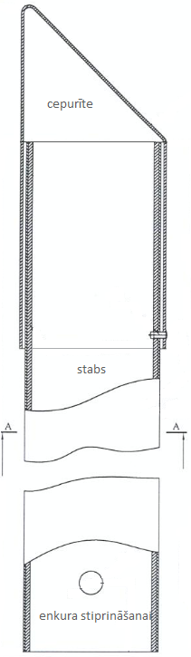
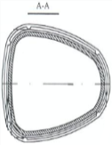

Precīzs avots, kur atspoguļota tehniskā informācija (instrukcijas nosaukums un lapaspuse)/ An accurate source presenting the technical information (title and page of the instruction)
AS “Sadales tīkls” materiālu kategorijas nosaukums un numurs/ Name and number of material category of AS “Sadales tīkls”
Norādīt pilnu preces tipa apzīmējumu (modeļa nosaukums)/ / Specify type reference (model name)

